一、基础知识填空
JS中的数据类型包含哪些(要求详细)以及基本数据类型和引用数据类型的本质区别：__基本数据类型：number、string、boolean、null、undefined 引用数据类型包括对象数据类型和函数数据类型：object、Array、reg 、date、function 区别：基本类型是值类型的，把值赋值给变量，直接存储的是值。__引用数据类型存储的内存空间的引用地址______________
JS中如何的检测数据类型(写出四种方法)：___typeof、instanceof、constructer、Object.prototype.toString.call__________________ JS中判断某个值是否是一个有效数字的方法是：_____isNaN__________
想要接收函数执行的时候传递的参数，都可以如何的处理：___设置形参变量、arguments函数内置的参数集合（类数组）____________ 将其他的数据类型转化为number类型的方式有那些：___Number( ) 、parseInt( )、parseFloat( )_____________
二、写出DOM中常用的方法和属性
有一个div:<div class=”w”name=”h”id=”div1”></div>我想获取这一个div你有几种解决办法(不考虑兼容)：__document.getElementsByTagName(“div”)/document.getElementsByClassName(“w”)_/__document.getElementsByName(“h”)_/document.getElementById(“div1”)____
获取当前浏览器屏幕的宽度和高度(兼容所有的浏览器)：__获取宽度：document.documentElement.clientWidth/document.body.clientWidth 获取高度：_document.documentElement.clientHeight/document.body.clientHeight___________ 获取上一个哥哥元素节点（兼容所有的浏览器）: ___previousElementSibling_____________
动态创建一个div标签，并且添加到body的最后面位置：__var oDiv=document.createElement(“div”); document.body.appendChild(“oDiv”);__________ 继续上一题，把刚才创建的克隆一份一模一样的，添加到刚才创建的div前面：__var oDiv2=oDiv.cloneNode(true);document.body.insertBefore(oDiv2,oDiv);_________
三、数组的基础知识和应用
我想删除数组中的最后一项，至少写出两种办法：___ary.pop( )/ary.splice(ary.length-1,1)/ary.length-- ____ ______________ 我想在数组的末尾增加一个元素，至少写出两种办法：___ary.push( )/_ary.splice(ary.length,0,1)/ary[ary.length]=x______________
基于原来的数组复制一份一模一样新的数组，不考虑原有数组是否改变的情况，请写出至少三种方案： ____ary.slice(0)/ary.slice()_/ary.concat()________________
数组从小到大排序(可以处理10以上的数字)：_____ary.sort(function(a,b){return a-b;})_________________ 实现找到第n项到第m项的内容，返回一个新的数组(原有数组不变)：____slice(n-1,m)__________
四、写出下面表达式的运算结果
[]==false：____trun________ ![]==false：____trun________ []==![]：___trun___________ Number(“13px”)==NaN：____false_______ 5+”3”-2：________51___________
If(“3px”*3){alert(“true”)}else{alert(“false”)}：____”false”________ If(“3px”+3){alert(“true”)}else{alert(“false”)}：____”trun”_______
If（document.body）{alert(“ok”);}else{alert(“no”)}：_____”ok”__________ alert([])：_____””_________ null==undefined：______trun__________
- <input type="button" value="按钮1"/><input type="button" value="按钮2"/><input type="button" value="按钮3"/><input type="button" value="按钮4"/><input type="button" value="按钮5"/>
var ary=[“red”,”yellow”,”pink”,”green”,”blue”];
以上是页面中的5个按钮，和一个存储五个颜色值的数组，要求实现一个方法bindEvent，循环给5个按钮绑定点击事件，当点击的时候，整个body的背景颜色正好可以和数组中的指定项颜色对应(例如：点击第三个按钮，body的背景颜色”pink”)，请按照你的思路来实现?
<html>
<head lang="en">
<meta charset="UTF-8">
<title></title>
<style type="text/css">
*{
margin: 0;
padding: 0;
}
#tab{
width: 310px;
padding: 10px 0;
border: 2px solid #ccc;
border-radius: 5px;
background: #cccccc;
overflow: hidden;
zoom: 1;
margin: 20px auto;
}
#tab input{
float: left;
width: 50px;
height: 50px;
margin-left: 10px;
border: 1px solid #cccccc;
border-radius: 5px;
cursor: pointer;
}
</style>
</head>
<body>
<div id="tab">
<input type="button" value="按钮1"/>
<input type="button" value="按钮2"/>
<input type="button" value="按钮3"/>
<input type="button" value="按钮4"/>
<input type="button" value="按钮5"/>
</div>
<script type="text/javascript">
var oBtn=document.getElementById("tab").getElementsByTagName("input");
var ary=["red","yellow","pink","green","blue"];
for(var i=0;i<oBtn.length;i++){
oBtn[i].style.backgroundColor=ary[i];
oBtn[i].index=i;
oBtn[i].onclick=function(){
document.body.style.backgroundColor=ary[this.index];
}
}
</script>
</body>
<html>
六、
var ary=[1,2,3,4];
function fn(ary){
ary[0]=0; ary=[0]; ary[0]=100; return ary;
}
var res=fn(ary); console.log(ary); console.log(res); //此题偏难，认真思考(360面试题难度降低版本代码)
在全局作用域里面先进行预解释，代码执行前对带var和function关键字的先进性声明或者定义，var ary; fn xxxfff111 xxxfff111里面存的是代码字符串“ary[0] = 0; ary = [0]; ary[0] = 100;return ary;”; var res; 然后定义ary=xxxfff000; function在预解释的时候声明加定义一起完成所以跳过，res=fn(ary) ->res等于函数fn返回的结果值，执行fn,先把形参赋值xxxfff000,然后从上往下函数里的私有变量和全局变量用的是一个空间地址xxxfff000 , ary[0]=0,引用地址xxxfff000变成[0,2,3,4] ，ary=[0],开辟了一个新的空间地址里面存储的是0，ary[0]=100,将里面索引为0的值改为100，return ary -> 返回的是[100]
所以最后console.log(ary); -> [0,2,3,4]
console.log(res); -> [100]

二、选择题：（要求写出分析步骤/画图）
1、 console.log(a);
var a=12;
function fn(){
console.log(a);
var a=13;
}
fn();
console.log(a);
输出的三次分别是多少
A、undefined 12 13 B、undefined undefined 12
C、undefined undefined 13 D、有程序报错
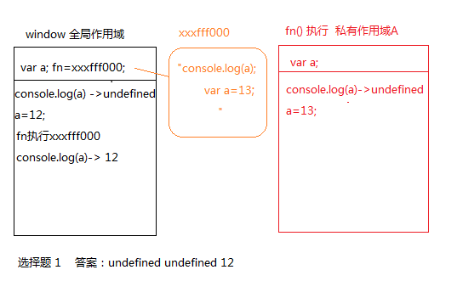

- console.log(a);
var a=12;
function fn(){
console.log(a);
a=13;
}
fn();
console.log(a);
A、undefined 12 13 B、undefined undefined 12
C、undefined undefined 13 D、有程序报错
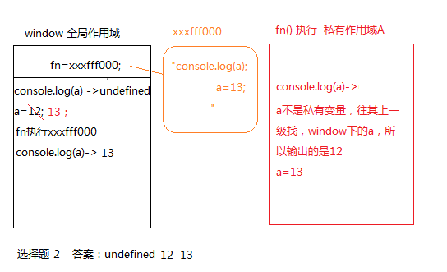

- console.log(a);
a=12;
function fn(){
console.log(a);
a=13;
}
fn();
console.log(a); 输出的三次分别是多少
A、undefined 12 13 B、undefined undefined 12
C、undefined undefined 13 D、有程序报错
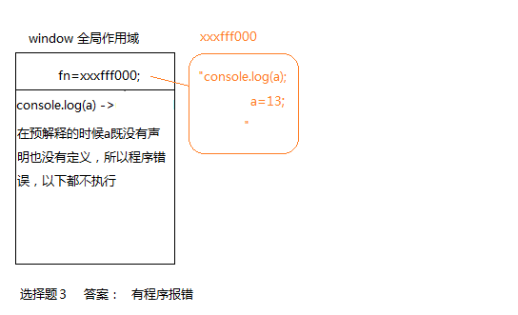

- var foo=1;
function bar(){
if(!foo){
var foo=10;
}
console.log(foo);
}
bar(); 输出的结果是多少
A、1 B、10 C、undefined D、报错
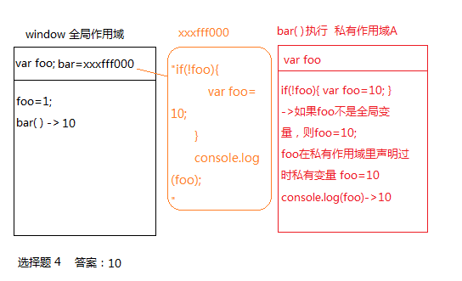

- var n=0;
function a(){
var n=10;
function b(){
n++;
alert(n);
}
b();
return b;
}
var c=a();
c();
alert(n);
弹出三次的结果分别是什么？
A、1 1 1 B、11 11 0 C、11 12 0 D、11 12 12
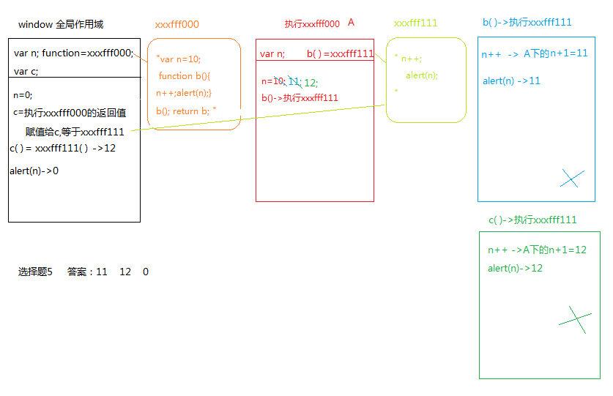

- var a=10,b=11,c=12;
function test(a){
a=1;var b=2;c=3;
}
test(10);
alert(a); alert(b); alert(c); 弹出的三个值分别是多少？
A、1 11 3 B、10 11 12 C、1 2 3 D、10 11 3
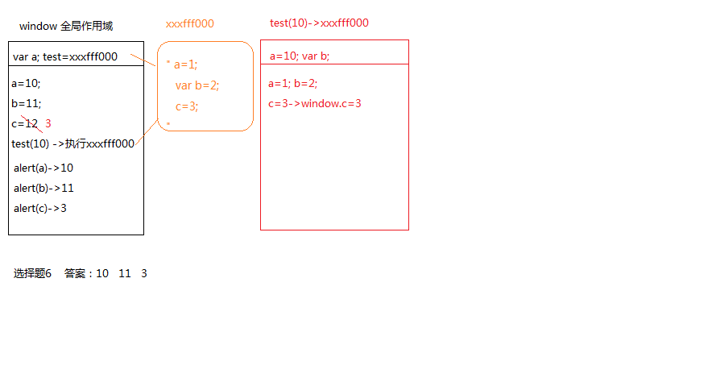

7、if(!("a" in window)){
var a=1;
}
alert(a);
弹出的a的值是？
A、1 B、undefined C、报错 D、以上答案都不对
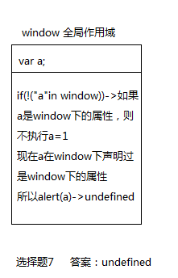
8、var a=4;
function b(x,y,a) {
alert(a);
arguments[2]=10;
alert(a);
}
a=b(1,2,3); alert(a); 三次弹出的结果是
A、3 3 4 B、3 10 4 C、3 10 10 D、3 10 undefined
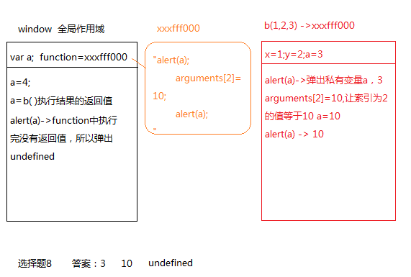
9、var foo='hello';
(function(foo){
console.log(foo);
var foo=foo||'world';
console.log(foo);
})(foo);
console.log(foo); 三次分别输出什么？
A、hello hello hello B、undefined world hello C、hello world world D、以上答案都不正确
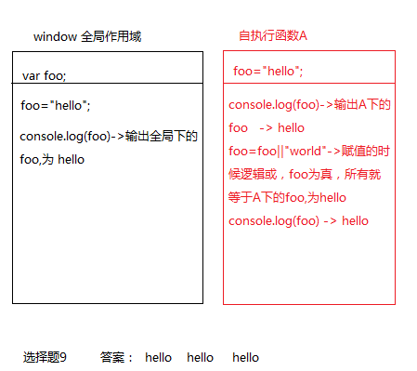
10、var a=9;
function fn(){
a=0;
return function(b){ return b+a++; }
}
var f=fn()
var m=f(5);alert(m);
var n=fn()(5);alert(n);
var x=f(5);alert(x);
alert(a); 弹出的四次结果？
A、6 6 7 2 B、5 6 7 3 C、5 5 6 3 D、以上答案都不正确
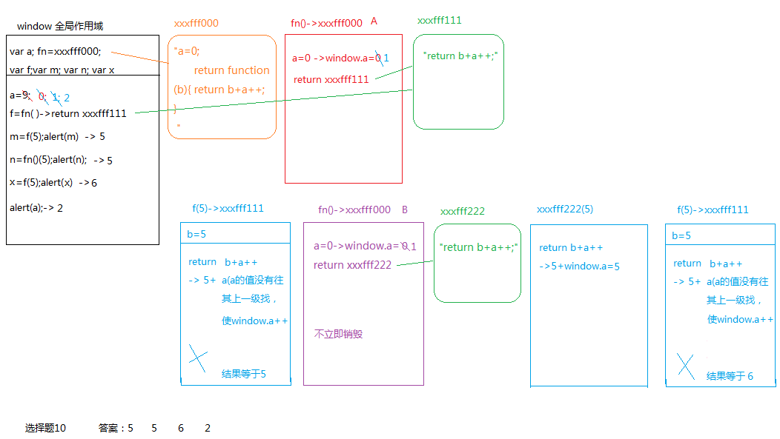

三、思考题：
- document.parentNode的值是什么，为什么
答：结果是null， 获取document的父亲节点，document的nodeValue是null
- document.parentnode的值是什么，为什么 。
答：结果是undefined，parentnode在JS命名规范中没有采取驼峰命名法，没有实际意义
- prototype是谁的属性，它起什么作用？__proto__是谁的属性，它有什么作用？prototype和__proto__有什么联系？
答：每一个函数数据类型都有一个天生自带的属性，它是一个对象数据类型的值，并且每一个prototype上浏览器天生给它加了一个属性是constructor，属性值是当前函数本身。
每一个对象数据类型都有一个天生自带的属性__proto__ ,属性值是当前实例所属类的原型prototype
- hasOwnProperty和in都是用来判断对象的属性的，这两个是怎么用的，有什么区别？
答：in:是判断某个属性是不是属于这个对象的，不管是公有的还是私有的的属性，只要存在，返回的记过值都是true。 haeOwnPrototype是检测某一个属性是不是这个对象的私有私有属性，是的话返回true，反之则是false
- 什么是闭包，它有什么作用？
答：函数执行的时候形成一个私有作用域，保护里面的私有变量不受外界的干扰，外面的修改不了私有的，私有的也修改不了外面的，这个机制称为闭包。

